1.已知一个整型数组 a[5]，使用指针编写求该数组元素之积
#include<stdio.h>
int main() {
int a[5] = { 2,3,5,6,7 };
int y = 1, i, * p;
p = &a[0];
for (i = 0;i < 5;i++) {
y *= *(p+i);
p++;
}
printf("%d\n", y);
return(0);
}
问题：
老师，我这个循环后出来的乘积是一个特别大的数，然后每回运行出来的结果都不一样。
//版本2
#include <stdio.h>
int main() {
int a[5] = {1, 2, 3, 4, 5}; // 定义包含5个元素的整型数组
int *p = a; // 定义指针指向数组首地址
int product = 1; // 初始化乘积变量为1（乘法单位元）
// 遍历数组计算乘积
for(int i = 0; i < 5; i++) {
product *= *p; // 取指针当前指向的值参与运算
p++; // 指针移动到下一个元素地址
}
printf("数组元素乘积为：%d\n", product);
return 0;
}

/* 逻辑框架：
1. 定义并初始化数组
2. 创建指针指向数组起始位置
3. 初始化乘积变量
4. 使用指针遍历数组元素
5. 通过指针解引用获取元素值进行累乘
6. 输出最终结果
*/

//版本3
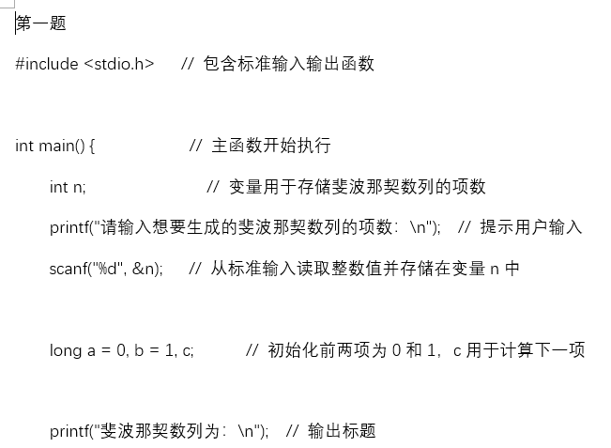

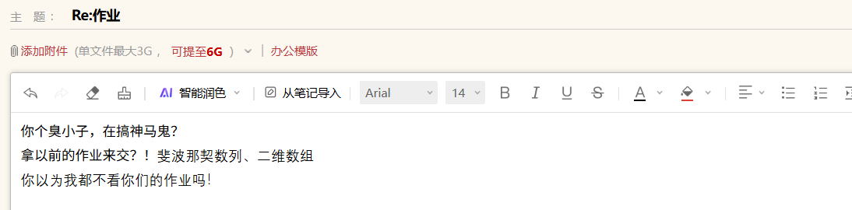

3.编写一个程序分别统计字符串中字母、数字出现的个数，用指针实现。
1）源代码
#include <stdio.h>
int main()
{
char str[100];
char *p = str;
int zimu = 0;
int shuzi = 0;
printf("请输入一个字符串：");
gets(str);
while(*p != '\0') //借助ai，黄色部分没想到。
{
if((*p >= 'A' && *p <= 'Z') || (*p >= 'a' && *p <= 'z'))
zimu++;
else if(*p >= '0' && *p <= '9')
shuzi++;
p++;
}
printf("\n字母出现次数：%d\n", zimu);
printf("数字出现次数：%d\n", shuzi);
return 0;
}

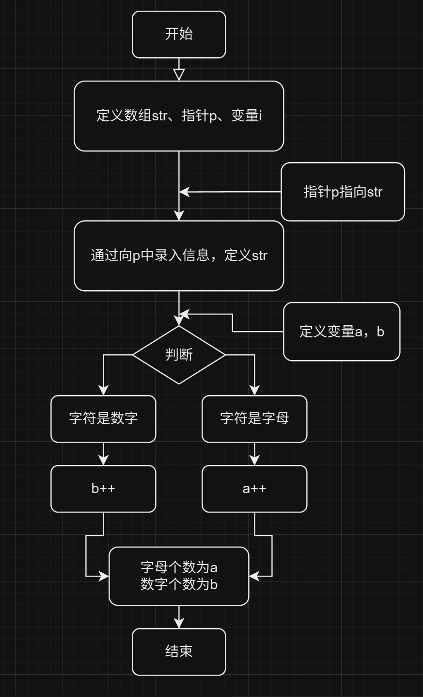

4.有一个字符串，包括n个字符。写一个函数，将此字符串从第m个字符开始的全部字符复制成另一个字符串。要求在主函数输入字符串及m值并输出复制结果。
#include <stdio.h>
#define M 100
void copy(char*p1, char*p2, int n)
{
p1+=n;
while(*p1!='\0')
{
*p2=*p1;
p1++;
p2++;
}
*p2='\0';
}
int main()
{
char str1[M]; char str2[M];
char*p1=str1,*p2=str2; int n;
printf("请输入字符串：\n"); scanf("%s", str1);
printf("从第几个开始复制："); scanf("%d", &n);
copy(p1,p2,n);
printf("复制后：%s\n", str2);
return 0;
}

\\版本2
（3）问题
录入到第5个字符的时候系统就不让继续录入了
#include<stdio.h>
int main()
{
char a[10],b[10];
int i,j=0,k=0,m;
printf("请输入一个字符串:\n");
for (i = 0;i < 10;i++)
{
scanf("%c", &a[i]);
}
a[9]='\0';
printf("a is :%s\n",a);
/*
printf("请输入替换字符串:\n");
for (i = 0;i < 10;i++)
{
scanf("%c", &b[i]);
}
printf("请输入从第几个数开始替换:\n");
scanf("%d", &m);
for (i = 0;i < 10;i++)
{
if (i >= m)
a[i] = b[i];
}
printf("替换后的字符串为:\n");
for (i = 0;i < 10;i++)
{
printf("%c", a[i]);
}
*/
return 0;
}
